日本語タイトル（明朝系12ポイント）

提案代表者明朝系10ポイント¹、共同提案者(2)²、共同提案者(3)²
¹主著所属（10ポイントイタリック）
²共著所属（10ポイントイタリック）

これは、要旨のサンプルフォーマットです。行間は、固定14ポイントです。文字は、明朝系10ポイントでお願いします。上下のマージンは2cm、左右のマージンは1.5cmとしてください。要旨は、図表を含めてA4で2ページ以内でお願いします。この要旨のサンプルをもとに、提案要旨を作成していただき、最終的にPDF化して投稿をお願いします。PDFのファイル名は任意です。【重要】要旨は、シンポジウムHP上で公開となり、要旨集は冊子体でなく電子媒体での配布を予定しておりますので、要旨に含める図表等にはご注意ください。また、Windows OSをご使用の方で、Adobe Acrobat等のPDF変換ソフトをお持ちでない方は、以下のリンクを参照してPDFファイルに変換後、ご投稿をお願いします。
http://www.xlsoft.com/jp/products/primopdf/index.html
http://wiki.services.openoffice.org/wiki/Ja.openoffice.org/documentation/start

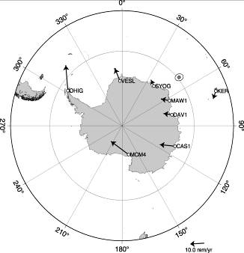
Table 1. Table font size 9 pt.
X | Y | Z
1 | 2 | 3
0.1 | 0.2 | 0.3

Figure 1. Figure font size is also 9pt.

References
Kawamura, K. and T.F. Stocker, High-resolution carbon dioxide concentration record 650,000-800,000 years before present, Nature, 453(7193), 379-382 , 2008.

